2023-2024 学年度第二学期期末模拟测试六

高 一 物 理

一、单项选择题：共 10 题，每题 4 分，共 40 分．每题只有一个选项最符合题意.

1．关于天体的运动，下列说法正确的是（　　）

A．太阳系中所有行星都绕太阳运动

B．天体的运动是最完美的匀速圆周运动

C．太阳从东边升起，从西边落下，所以太阳绕地球运动

D．开普勒第一定律认为：行星绕太阳运动时太阳在轨道的中心

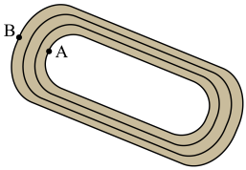2．如图，一水平赛车赛道两侧为圆弧，两赛车A、B分别经过图中两点，速度大小相同，当赛车转弯时，若车速过快容易发生侧滑，下列说法正确的是（　　）

A．赛车A的向心加速度比赛车B的大

B．赛车A的角速度比赛车B的小

C．赛车B比赛车A更容易发生侧滑

D．为防止赛车侧滑，可以减小赛车和运动员的质量

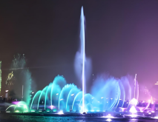3．喷泉经常出现在广场和公园等公共场所，它给夜色增添了一抹灵动，也给人们的生活增添了无穷乐趣。某城市广场喷泉可看作竖直向上喷出，且上升和下降水流不发生碰撞，已知喷出的水柱达125m高，喷管的半径为，不计水柱运动过程中受到的空气阻力，请你据此估算用于给喷管喷水的电动机输出功率至少为（    ）

A． B．

C． D．

4．电子显微镜通过“静电透镜”实现对电子会聚或发散使微小物体成像。如图所示，某“静电透镜”区域的等差等势面为图中虚线，其中M、N两点电势。现有一正电子束沿垂直虚线AB的方向进入“透镜”电场，仅在电场力的作用下穿过小孔CD。下列说法正确的是（    ）

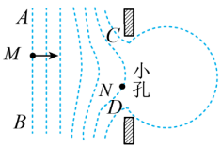A．M点的电场强度小于N点的电场强度

B．正对小孔CD中心射入“透镜”电场的正电子被会聚或发散后不会沿直线穿出小孔

C．经过N点的正电子比射入时动能、电势能均增大了

D．该“透镜”电场对垂直虚线AB射入小孔CD的正电子束有发散作用

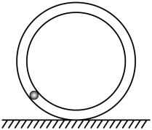5．如图所示，一个固定在竖直平面上的光滑圆形管道，质量为M，管道里有一个直径略小于管道内径的小球，质量为m，小球在管道内做圆周运动，已知M > m，下列说法正确的是（   ）

A．小球通过管道最低点时，管道对地面的压力为(m＋M)g

B．小球通过管道最高点时，管道对地面的压力可能大于(m＋M)g

C．小球通过管道最高点时，管道对地面的压力不可能为零

D．小球通过管道最高点时，管道对地面压力可能为Mg

6．如图所示，恒星A、B构成的双星系统绕点O沿逆时针方向做匀速圆周运动，运动周期为T1，它们的轨道半径分别为RA、RB，RA<RB。C为B的卫星，绕B沿逆时针方向做匀速圆周运动，周期为T2，忽略A与C之间的引力，且A与B之间的引力远大于C与B之间的引力。引力常量为G，则以下说法正确的是（    ）

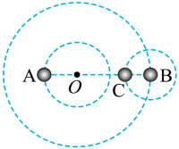A．恒星A的质量MA为

B．若已知C的轨道半径，则可求出C的质量

C．设A、B、C三星由图示位置到再次共线的时间为t，则

D．若A也有一颗运动周期为T2的卫星，则其轨道半径一定小于C的轨道半径

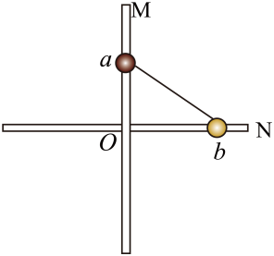7．如图所示，两个质量相等可视为质点的小球a、b通过铰链用长为的刚性轻杆连接，a球套在竖直杆M上，b球套在水平杆N上，最初刚性轻杆与细杆M的夹角为45°。两根足够长的细杆M、N不接触（a、b球均可无碰撞通过O点），且两杆间的距离忽略不计，将两小球从图示位置由静止释放，不计一切摩擦，重力加速度为g。下列说法中正确的是（　　）

A．a、b两球组成系统机械能不守恒

B．a球到达与b球等高位置时速度大小为

C．a球运动到最低点时，b球速度最大

D．a球从初位置下降到最低点的过程中，刚性轻杆对a球的弹力一直做负功

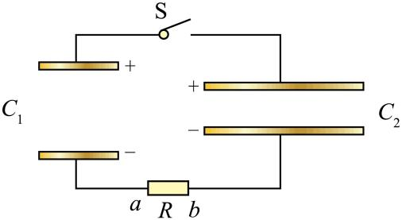8．如图，两平行板电容器、正对面积分别为S、2S，两板间距离分别为d、，开始时开关断开，两板间电压分别为、，两电容器带电量均为Q。下列说法正确的是（　　）

A．

B．闭合开关后，电阻R上有电流

C．闭合开关并稳定后，、两电容器带电量之比为

D．闭合开关并稳定后，两板间电压U介于、之间

9．如图所示，空间中存在水平向右的匀强电场，电场中固定一半圆形绝缘槽，槽的左右端点a、c等高，b为槽的最低点。从a点静止释放一质量为m的带负电的小球，小球沿圆弧槽下滑至b点时对槽的压力为 mg。 小球可视为质点，运动过程中电量保持不变，摩擦力可忽略不计。 下列判断正确的是（　　）

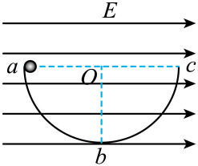A．小球可以运动至 c 点

B．小球将在 b点保持静止

C．小球运动过程中的最大速率为

D．若从c 点静止释放小球，小球将沿直线运动至b点

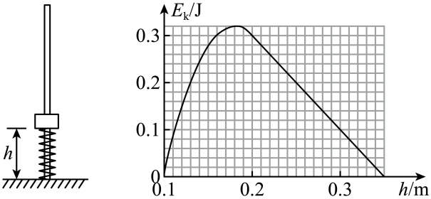10．如图所示，竖直光滑杆固定不动，套在杆上的轻弹簧下端固定，将套在杆上的滑块向下压缩弹簧至离地高度处，滑块与弹簧不拴接。现由静止释放滑块，通过传感器测量滑块的速度和离地高度h并作出滑块的动能图像，其中时对应图像的最顶点，高度从0.2m上升到0.35m范围内图像为直线，其余为曲线，取，由图像可知（    ）

A．滑块的质量为0.18kg

B．弹簧的劲度系数为100N/m

C．滑块运动的最大加速度为

D．弹簧的弹性势能最大值为0.7J

二、非选择题：共 5 题，共 60 分．其中第 12 题~第 15 题解答时请写出必要的文字说明、 方程式和重要的演算步骤，只写出最后答案的不能得分；有数值计算时，答案中必须 明确写出数值和单位.

11．（15分）某同学设计了如图甲所示的装置来验证机械能守恒定律。左侧铁架台的横杆上固定一拉力传感器，将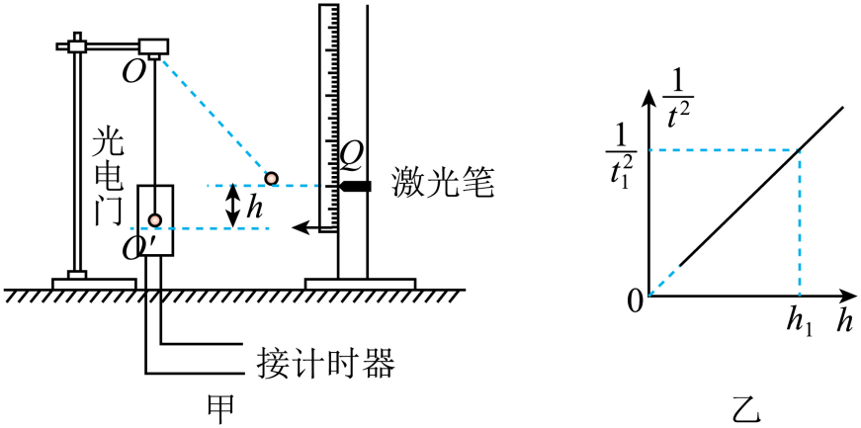质量为m，直径为d的小球用不可伸长的细线悬挂在传感器上。右侧有两个竖直杆固定在底座上，杆上分别装有刻度尺和激光笔，激光笔保持水平。

实验步骤如下：

①调整光电门计时器的位置，使小球自由静止在最低点时光电门发射的光正好照在小球的中心；

②借助激光束调节刻度尺的零刻线与小球底端相平；

③将激光笔向上移动到某位置，读出此时激光束与高度差h。把小球拉至该高度处并使细线处于伸直状态，开启光电门计时器，由静止释放小球，记录光电门的遮光时间t；

④多次改变激光笔的高度h，重复步骤③；

⑤作出随h的变化图像如图乙所示。

(1)小球从高h处摆到最低点过程中，光电门计时器记录小球经过光电门时的挡光时间t，小球经过最低点时的速度大小为 ，小球重力势能的减少量为 ，小球动能的增加量为 。（用题中所给物理量符号表示）

(2)当图中已知量t、h和重力加速度g及小球的直径d满足以下表达式： 时，可判断小球下落过程中机械能守恒。

(3)若仅从图像看，判断小球下落过程中机械能守恒的条件是： 。

12.（8分）2016年8月16日，我国科学家自主研制的世界首颗量子科学实验卫星“墨子号”成功发射，并进入预定圆轨道。已知“墨子号”卫星的质量为m，其运行轨道离地面的高度为h，绕地球运行的周期为T，地球半径为R，引力常量为G。求：

(1)“墨子号”卫星的向心力大小；

(2)地球的质量。

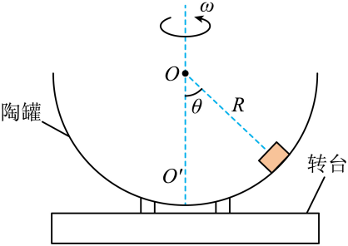13．（8分）如图所示，半径为R=0.5m的半球形陶罐，固定在可以绕竖直轴旋转的水平转台上，转台转轴与过陶罐球心O的对称轴OO′重合。转台静止不转动时，将一质量为m=2kg、可视为质点的小物块放入陶罐内，小物块恰能静止于陶罐内壁的A点，且A点与陶罐球心O的连线与对称轴OO'成角。（，最大静摩擦力等于滑动摩擦力）则：

（1）物块与陶罐内壁之间的动摩擦因数为多少？

（2）当转台绕转轴匀速转动时，若物块在陶罐中的A点与陶罐一起转动且所受的摩擦力恰好为0，则转台转动的角速度为多少？

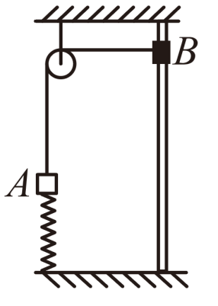14．（14分）如图，轻绳绕过轻小定滑轮，一端连接质量为m的物块A，另一端与套在竖直杆上质量为的滑环B连接，竖直轻质弹簧的上端与物块A连接，下端固定在地面上，滑轮到杆的距离为L，开始时滑轮与滑环B间的绳子处于水平，绳刚好拉直且无弹力。现静止释放滑环B，当B沿杆下滑时，弹簧弹力大小与开始时相等，不计一切摩擦，重力加速度为g。求：

(1)从B开始释放到下滑的过程中，A增加的重力势能；

(2)弹簧的劲度系数k；

(3)当B沿杆下滑时，B的速度大小。

15．（15分）如图（a）所示，两竖直平行金属板A、B与x轴垂直，接在电压大小为的稳压电源上，A板过原点，在B板上靠近中间处有一长度的水平狭缝．在B板右侧水平放置边长为的两正方形平行金属板C、D，两板间距，距板右端处垂直x轴有一足够大的荧光屏。A板中间位置沿z轴方向有一线形离子源，可以连续释放初速度为零的正离子。已知离子源、B板上的狭缝和C、D板中间线均在同一水平面内，且C、D板不加电压时，屏上会出现长2cm一条水平亮线．现在C、D两极板间接上如图（b）所示的交变电压（若每个离子穿过C、D板间的时间极短，可认为此过程中C、D板间电压不变，极板间形成的电场可视为匀强电场），忽略电场的边缘效应，不计离子重力以及离子间的相互作用力，离子的比荷均为。求：

（1）离子穿过B板狭缝时的速度大小；

（2）C、D板间电压为时，离子离开C、D板时的速度与水平方向夹角（即速度偏向角）的正切值；

（3）离子打在屏上的区域面积S。

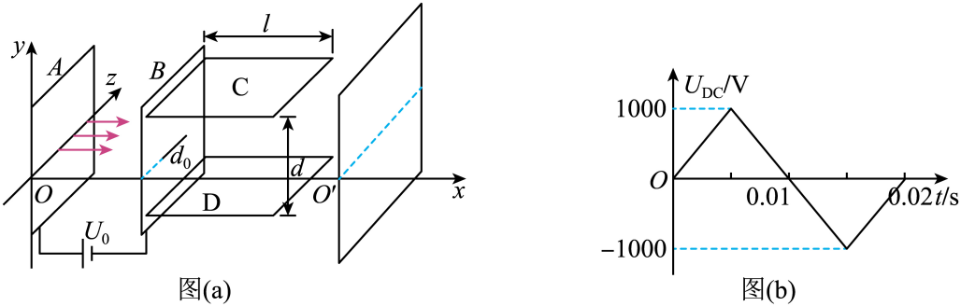

**仪征中学2023-2024学年度第二学期高一物理期末模拟试卷（六）答案**

1．A 2．A 3．B 4．D 5．D

6．A 7．C 8．D 9．D 10．B

11．(1)    (2)

（3）图像为一条过坐标原点的直线，图线斜率接近

12．（1）*m*(+)；（2）

【详解】(1)“墨子号”卫星的向心力大小 *Fn*=*m*(*R+h*)

(2)根据万有引力提供向心力，有 *G*=*m**(R+h)*

解得地球的质量为 *M*=

13．（1）0.75；（2）

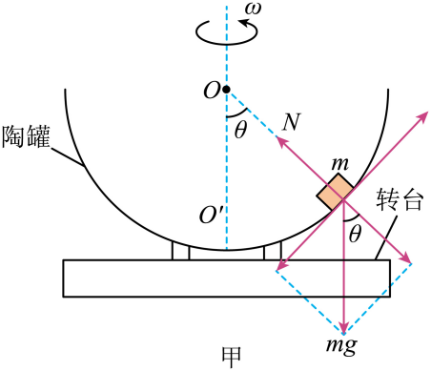【详解】（1）物块受力如图甲所示

由于物块恰好静止，由平衡条件得





且 

联立解得 

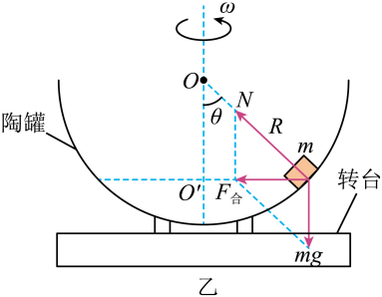（2）物块受到的摩擦力恰好为零时，受力如图乙所示

由圆周运动的条件得 

圆周运动半径为 

联立解得 

14．(1)；(2)；(3)

【详解】(1)设当B沿杆下滑时，滑轮与B端之间的绳子与竖直杆的夹角为则有

①

得 

此时，滑轮与B端之间的绳长为②

则A上升高度 ③

从B开始释放到下滑的过程中，A增加的重力势能 ④

(2)由③得开始时弹簧的压缩量为 ⑤

又因为开始时A受力平衡 ⑥

解得 ⑦

(3)从B开始释放到下滑的过程中，由机械能守恒得

⑧

又 ⑨

解得 

15．（1）；（2）；（3）

【详解】（1）设离子穿过B板狭缝时速度为，根据动能定理有 

解得 

（2）C、D两板间电压，设粒子离开C、D间电场时的竖直方向的速度分量为，速度偏向角为*θ*，由牛顿第二定律可得





联立解得 

代入数据得 

（3）设粒子在运动过程中的加速度大小为*a*，离开偏转电场时偏转距离为*y*，沿电场方向的速度为，速度偏转角为*θ*，其反向延长线通过*O*点，*O*点与板右端的水平距离为*x*，如图所示

则有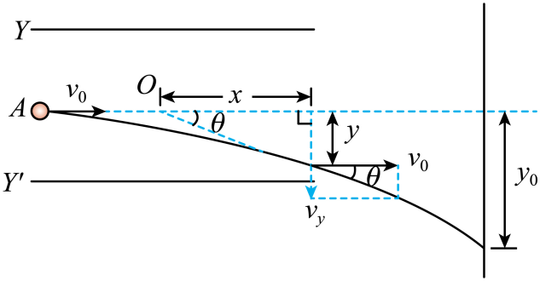 







联立以上各式解得 

即粒子飞出电场后的速度方向的反向延长线交于两板间的中心*O*点。设离子恰好从极板边缘射出时极板两端的电压为，有 



解得 

可知，当时离子打到极板上，时离子打到屏上。设粒子打到屏上区域的竖直高度为，根据上述推导可得结论：打到屏上的离子好像是从两极板间中线的中点沿直线射出一样，结合题图由三角形相似可得 

解得 

因此，打到屏上区域为高、宽的长方形面积

